

**Үржар ауданы бойынша жайылымдарды геоботаникалық зерттеп - қарау негізінде жайылым айналымдарының схемасын бекіту туралы**

***Күшін жойған***

Шығыс Қазақстан облысы Үржар ауданы әкімдігінің 2018 жылғы 21 қыркүйектегі № 454 қаулысы. Шығыс Қазақстан облысы Әділет департаментінің Үржар аудандық Әділет басқармасында 2018 жылғы 2 қарашада № 5-18-176 болып тіркелді. Күші жойылды - Абай облысы Үржар ауданы әкімдігінің 2024 жылғы 19 қарашадағы № 256 қаулысы

      Ескерту. Күші жойылды - Абай облысы Үржар ауданы әкімдігінің 19.11.2024 № 256 қаулысымен (алғашқы ресми жарияланған күнінен кейін күнтүзбелік он күн өткен соң қолданысқа енгізіледі).

      РҚАО-ның ескертпесі.

      Құжаттың мәтінінде түпнұсқаның пунктуациясы мен орфографиясы сақталған.

      Қазақстан Республикасының 2001 жылғы 23 қаңтардағы "Қазақстан Республикасындағы жергілікті мемлекеттік басқару және өзін-өзі басқару туралы" Заңының 31-бабының 1-тармағының 10) тармақшасына, 37-бабының 1,2 тармақтарына, Қазақстан Республикасының 2017 жылғы 20 ақпандағы "Жайылымдар туралы" Заңының 9-бабының 1 тармағының 3) тармақшасына сәйкес, Үржар ауданының әкімдігі **ҚАУЛЫ ЕТТІ:**

      1. Осы қаулының 1, 2, 3, 4, 5, 6, қосымшаларына сәйкес Үржар ауданы бойынша жайылымдарды геоботаникалық зерттеп-қарау негізінде жайылым айналымдарының схемалары бекітілсін.

      2. "Үржар ауданының Жер қатынастары бөлімі" мемлекеттік мекемесі Қазақстан Республикасының заңнамасымен бекітілген тәртіпте:

      1) осы қаулының аумақтық әділет органында мемлекеттік тіркелуін;

      2) осы қаулы мемлекеттік тіркелген күннен бастап күнтізбелік он күн ішінде оның көшірмесін қағаз және электрондық түрде қазақ және орыс тілдерінде "Республикалық құқықтық ақпарат орталығы" шаруашылық жүргізу құқығындағы Республикалық мемлекеттік кәсіпорнына Қазақстан Республикасының нормативтік құқықтық актілерінің Эталондық бақылау банкіне ресми жариялау және енгізу үшін жолданылуын;

      3) осы қаулы мемлекеттік тіркелген күннен бастап күнтізбелік он күн ішінде оның көшірмесін Үржар ауданының аумағында таратылатын мерзімді баспа басылымдарында ресми жариялауға жолданылуын;

      4) ресми жарияланғаннан кейін осы қаулыныҮржар ауданы әкімдігінің интернет-желісінде орналастыруды қамтамасыз етсін.

      3.Осы қаулының орындалуын бақылауды өзіме қалдырамын.

      4. Осы қаулы оның алғашқы ресми жарияланған күнінен кейін күнтізбелік он күн өткен соң қолданысқа енгізіледі.

|  |
| --- |
| *Аудан әкімінің* |
| *міндетін атқарушы* | *Д.Хамитов* |

|  |  |
| --- | --- |
|  | Үржар ауданы әкімдігінің  "Үржар ауданы бойынша  зерттеп - қарау негізінде  жайылым айналымдарының  схемасын бекітутуралы"  қаулысына № 1 қосымша |

**Құқық белгілейтін құжаттар негізінде жер санаттары, жер учаскесініңменшік иелері және жер пайдаланушылар бөлінісінде әкімшілік-аумақтық бірлік аумағында жайылымдарды геоботаникалық жайылымдардың орналасу схемасы (картасы)**

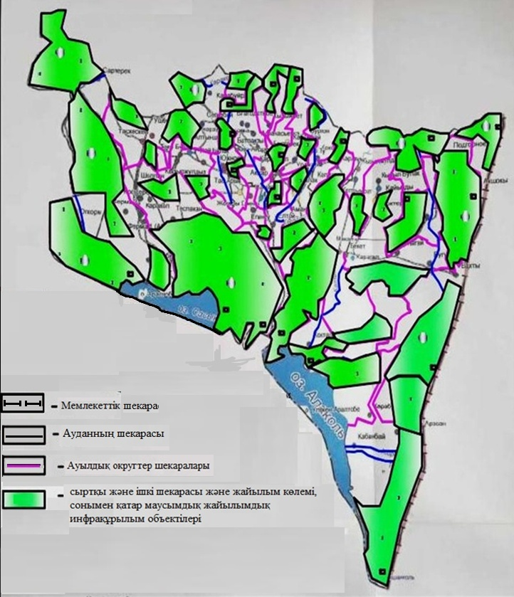

|  |  |
| --- | --- |
|  | Үржар ауданы әкімдігінің  "Үржар ауданы бойынша  жайылымдарды геоботаникалық  зерттеп - қарау негізінде  жайылым айналымдарының  схемасын бекіту туралы"  қаулысына № 2 қосымша |

**Жайылым айналымдарының қолайлы схемалары**



|  |  |
| --- | --- |
|  | Үржар ауданы әкімдігінің  "Үржар ауданы бойынша  жайылымдарды геоботаникалық  зерттеп – қарау негізінде  жайылым айналымдарының  схемасын бекітутуралы"  қаулысына № 3 қосымша |

**Жайылымдардың, оның ішінде маусымдық жайылымдардың сыртқы және ішкі шекаралары мен алаңдары, жайылымдық обьектілері белгіленген картасы**



|  |  |
| --- | --- |
|  | Үржар ауданы әкімдігінің  "Үржар ауданы бойынша  жайылымдарды геоботаникалық  зерттеп - қарау негізінде  жайылым қол айналымдарының  схемасын бекіту туралы"  қаулысына № 4 қосымша |

**Жайылым пайдаланушылардың су тұтыну нормасына сәйкес жасалған су көздеріне (көлдерге, өзендерге, тоғандарға, апандарға,суару немесе суландыру каналдарына, құбырлы немесе шахталы құдықтарға) жеткізу схемасы**



|  |  |
| --- | --- |
|  | Үржар ауданы әкімдігінің  "Үржар ауданы бойынша  жайылымдарды геоботаникалық  зерттеп - қарау негізінде  жайылым айналымдарының  схемасын бекіту туралы"  қаулысына № 5 қосымша |

**Жайылым жоқ жеке және (немесе) заңды тұлғалардың ауыл шаруашылығы жануарларының мал басын орналастыру үшін жайылымдарды қайта бөлу және оны берілетін жайылымдарға ауыстыру схемасы**



|  |  |
| --- | --- |
|  | Үржар ауданы әкімдігінің  "Үржар ауданы бойынша  жайылымдарды геоботаникалық  зерттеп - қарау негізінде  жайылым айналымдарының  схемасын бекіту туралы"  қаулысына № 6 қосымша |

**Ауылдық округ маңында орналасқан жайылымдармен қамтамасыз етілмеген жеке және (немесе) заңды тұлғалардың ауыл шаруашылығы жануарларының мал басын шалғайдағыжайылымдарға орналастыру схемасы**

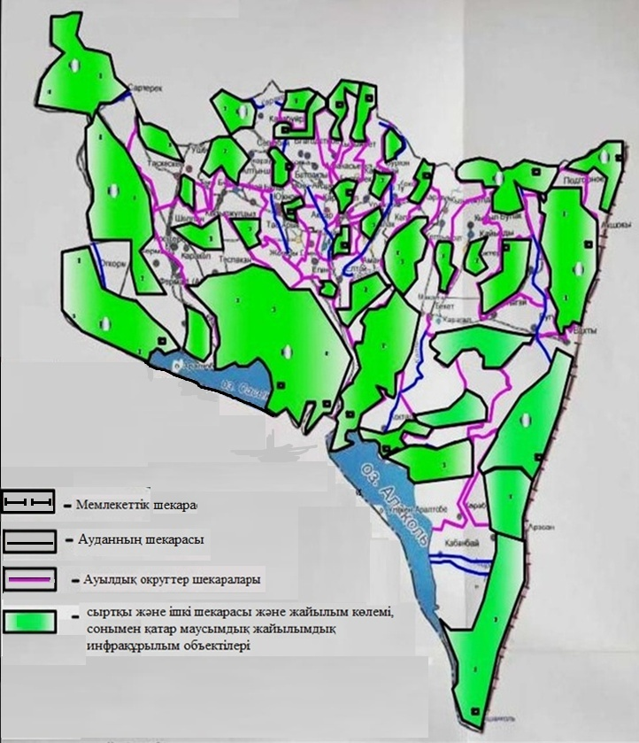

© 2012. Қазақстан Республикасы Әділет министрлігінің «Қазақстан Республикасының Заңнама және құқықтық ақпарат институты» ШЖҚ РМК